|  |
| --- |
| Laboratorio de Computación  Salas A y B |
|  |

|  |  |
| --- | --- |
| Profesor: | **ALCANTARA CONCEPCION ERNESTO** |
| Asignatura: | **Fundamentos de Programación** |
| Grupo: | 1117 |
| No de Práctica(s): | Práctica 1 |
| Integrante(s): | CARRASCO LEON OMAR RODRIGO |
|  |  |
|  |  |
|  |  |
| No. de Equipo de cómputo empleado:  Número de Equipo 8 |  |
| Semestre: | Primer Semestre |
| Fecha de entrega: | 21-Agosto-2018 |
| Observaciones: |  |
|  |  |

CALIFICACIÓN: ________________

**Practica Número 1**

**Objetivo:** Descubrir y utilizar herramientas de software que se ofrecen en Internet que permitan realizar actividades y trabajos académicos de forma organizada y profesional a lo largo de la vida escolar, tales como manejo de repositorios de almacenamiento y buscadores con funciones avanzadas.

**Actividades:**

**♣ Crear un repositorio de almacenamiento en línea.**

**♣ Realizar búsquedas avanzadas de información especializada.**

**Actividad en el laboratorio:**

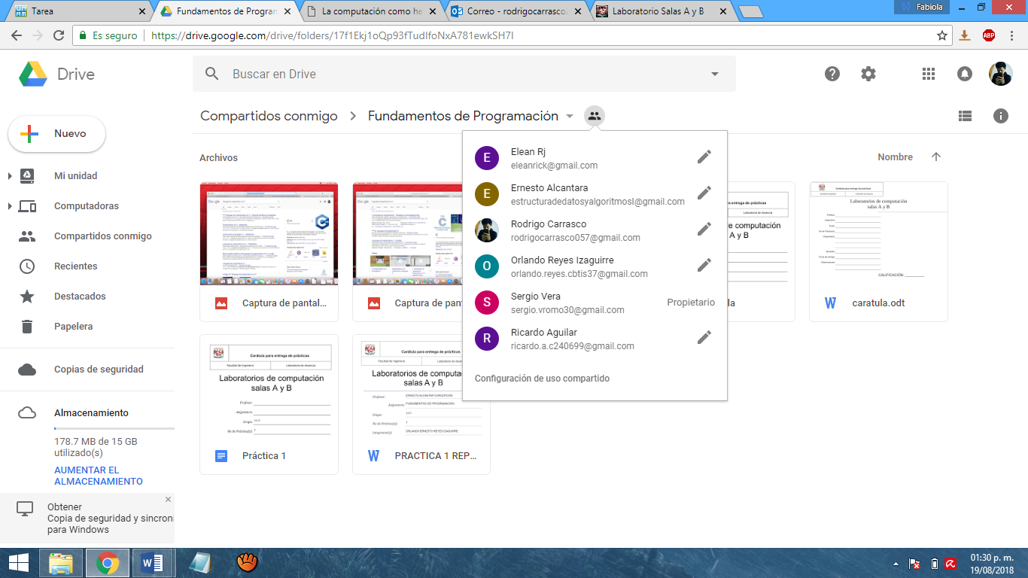1. **Crear una cuenta de Google drive, skyDrive o dropbox y crear una carpeta compartirla con todos los integrantes del equipo y con el correo: estructuradedatosyalgoritmosi@gmail.com. Esta la utilizaras para compartir los archivos de esta práctica.**

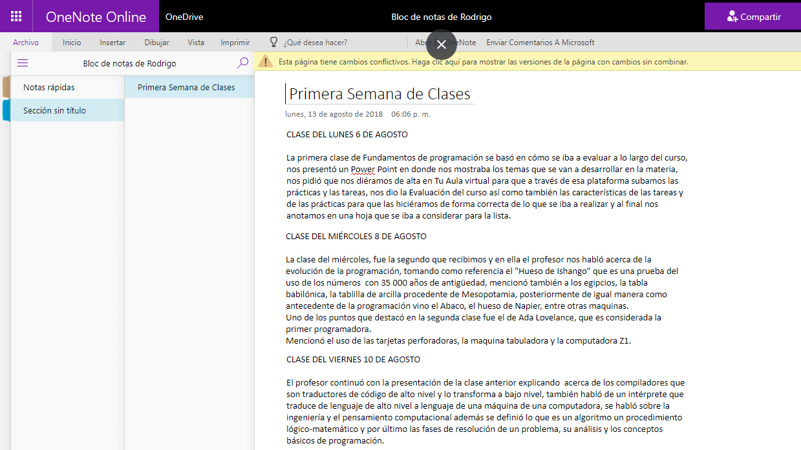**2. Crear una cuenta en OneNote y crea un documento con el resumen de lo visto en la primera semana de clases. Ver ejemplo de la página 7 y 8 de la guía práctica de las salas de laboratorio a y b.**

**Nosotros nos dividimos los días de la primera semana de clases y los adjuntamos en un bloc de notas en OneNote en donde especificábamos que actividades se realizaron esa semana.**

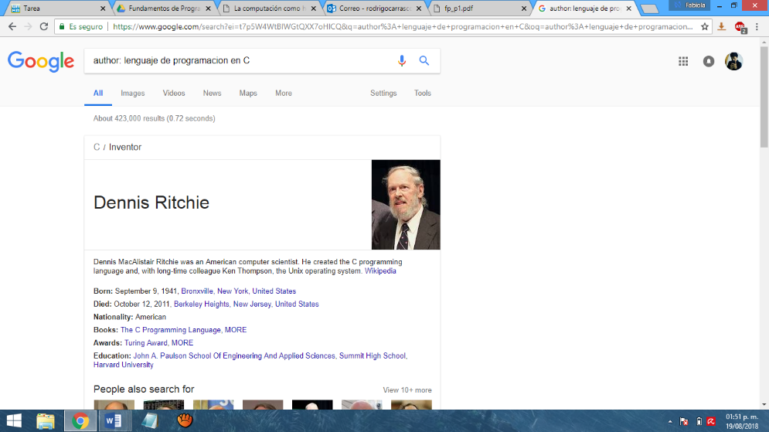**3. Realiza una búsqueda en Google utilizando la etiqueta de autor sobre el “Lenguaje de programación en C”. Qué tipo de resultados obtienes.**

**Realice esta búsqueda y apareció lo que se muestra en las imágenes, como resultado me apareció Dennis Ritchie, quien es el padre del lenguaje de programación en C, poniendo la etiqueta: “autor” te limita los resultados a cierta información que quiere utilizar, esto es una gran herramienta de ayuda.**

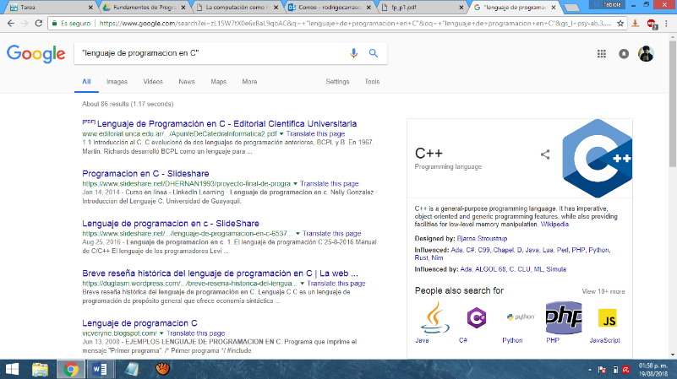**4. Realiza la misma búsqueda que la anterior sobre ‘Lenguaje de programación en C’ utilizando comillas (ver ejemplo de las páginas de la 15 de la guía práctica de las salas de laboratorio a y b). ¿Qué tipo de resultados obtienes?, ¿Existe alguna diferencia entre el número total de resultados?**

**Se obtienen resultados que hablan acerca del lenguaje en C, aparecen menos resultados a diferencia de buscar el autor del lenguaje, así que las comillas ayudan bastante para encontrar información más concreta sobre la búsqueda a realizar.**

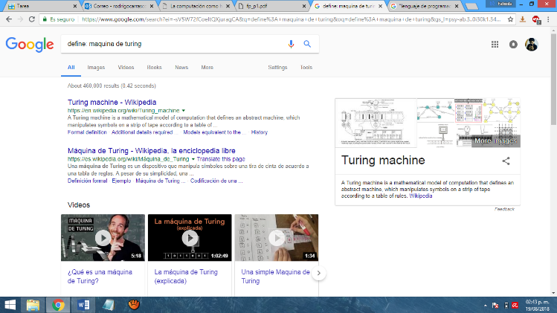**5. Utilizando Google obtén la definición de una “máquina de Turing”(antepón la palabra “define:” Ver página 16 de la guía práctica de las salas de laboratorio a y b). Pon aquí el resultado**

**Cuando puse la palabra: “define” me da la definición de lo que es la Máquina de Turing, además de que aparecen 460,000 resultados con respecto a esa búsqueda, para conocer la definición de alguna palabra es recomendable poner define para que nos dé solo la definición de esa palabra y así utilizar el concepto.**

**6. Utilizando el buscador de google encuentra la definición de “inteligencia artificial”, utiliza “site:… ~Olimpidas 2018” Ver página 16 de la guía práctica de las salas de laboratorio a y b. ¿Cuantos resultados obtienes y de qué tipo (haz una pequeñ descripción)?.**

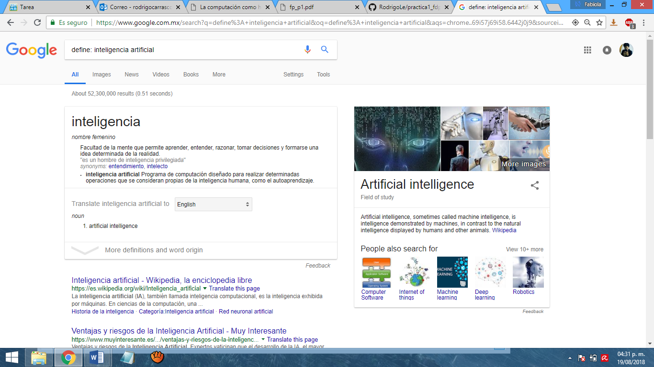

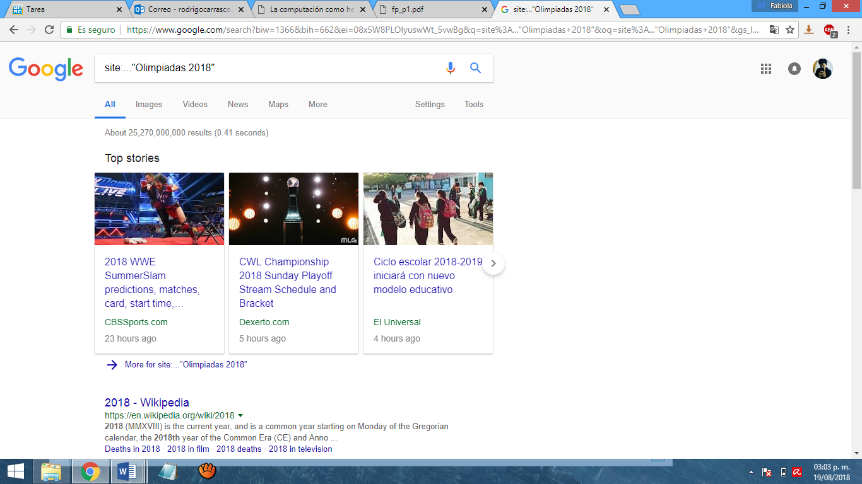

**Si queremos conocer la definición de inteligencia artificial, debemos de poner “define:” inteligencia artificial y nos da la definición de esa palabra, posteriormente utilice la función “site:… ~…” para buscar un tema en un lugar en específico. (En este caso Olimpiadas 2018) Al hacer esto la cantidad de resultados se disparó a un número muy elevado, ya que son todas las páginas en donde se menciona Olimpiadas 2018.**

**7. Utilizando google grafica el sen, cos, tan, ctan. Ver página 17 de la guía práctica de las salas de laboratorio a y b.**

**Me pedían las gráficas de las funciones sen, cos, tan y cot, así que las puse así en el**

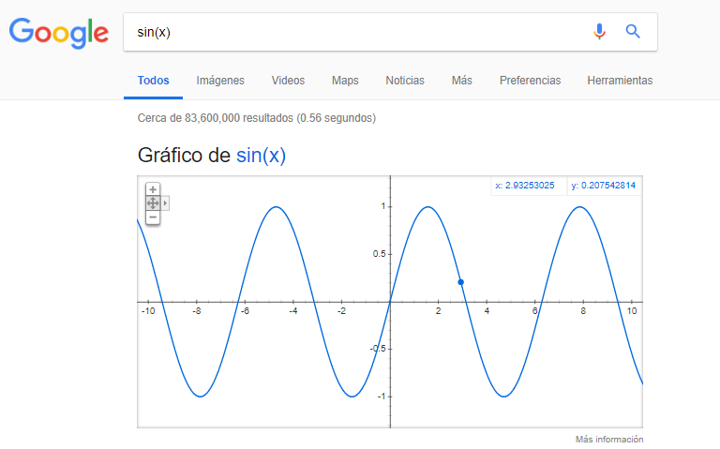**Buscador de Google y aparecieron de la siguiente forma:**

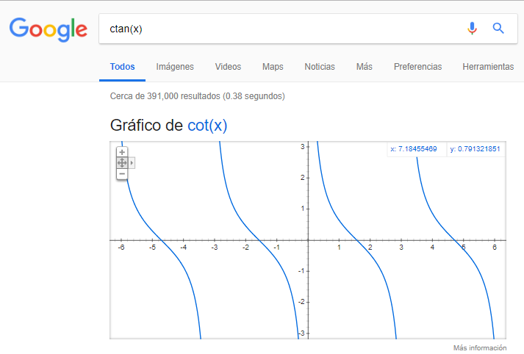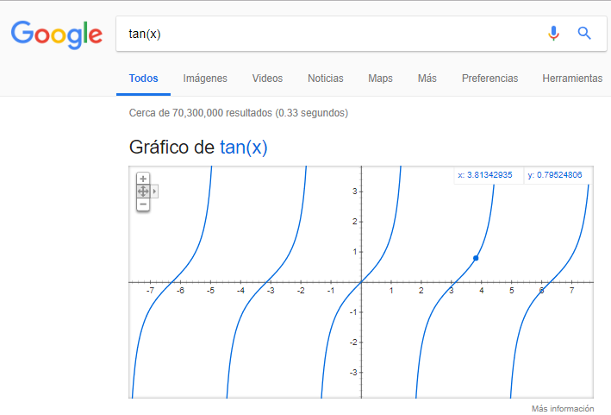

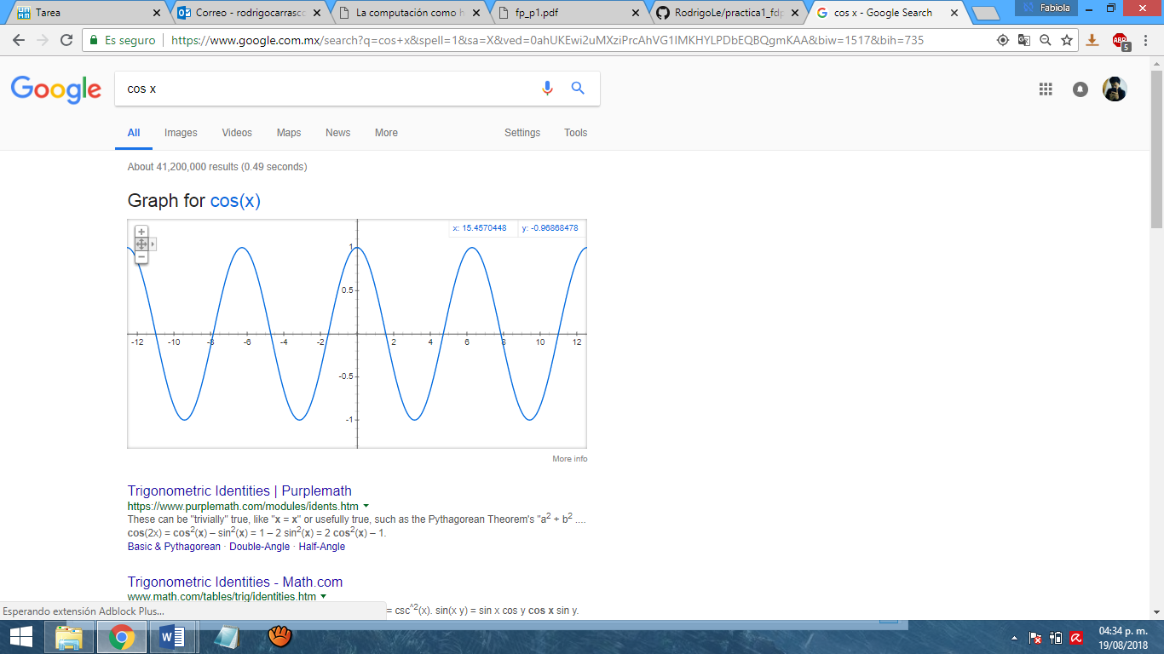

**8. Utilizando la calculadora de google resuelve las siguientes operaciones:**

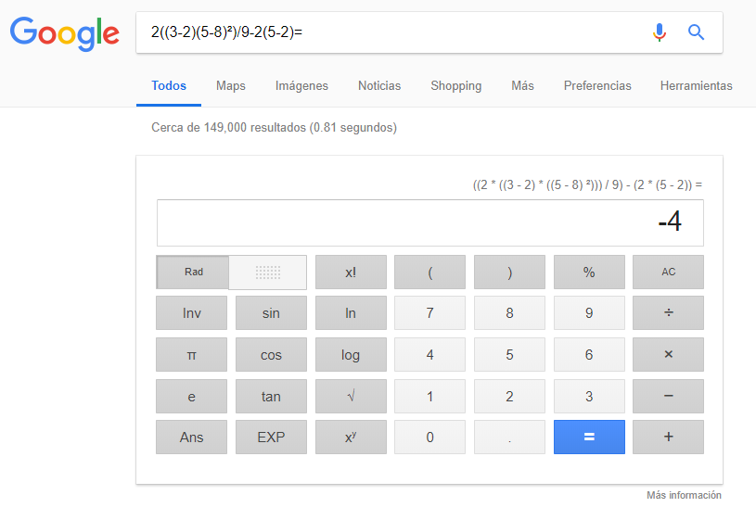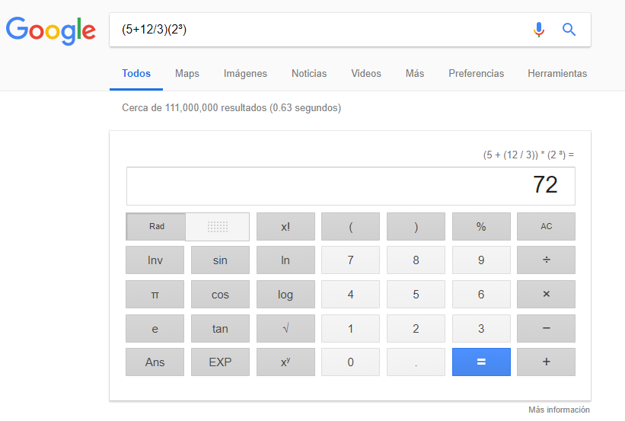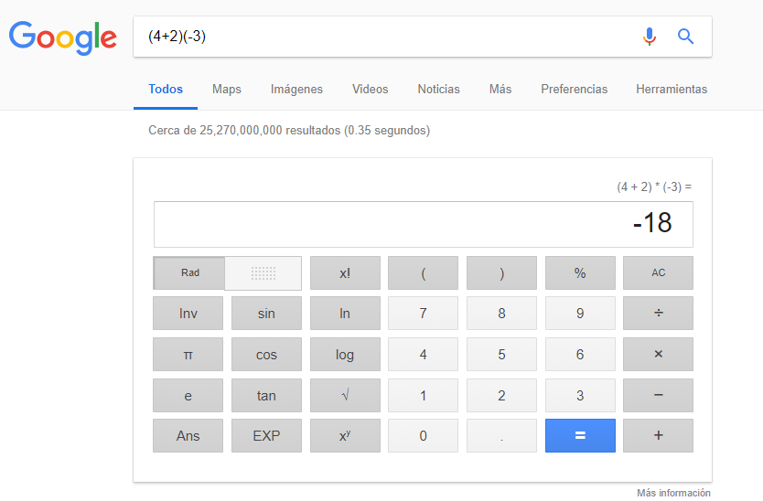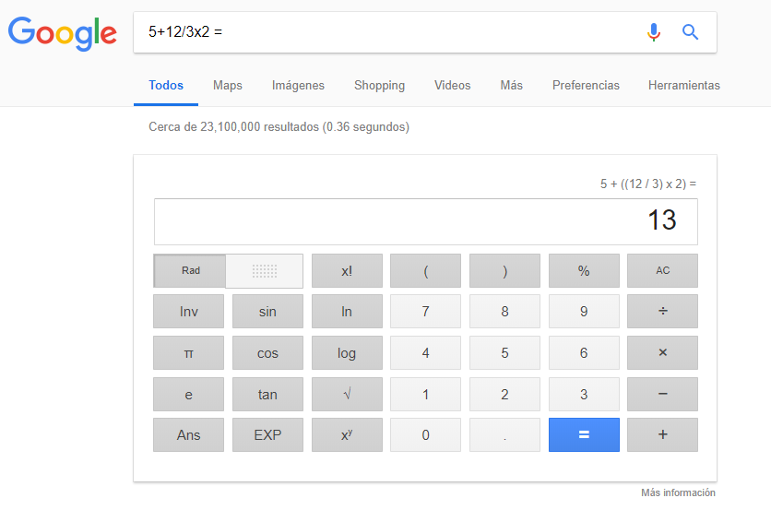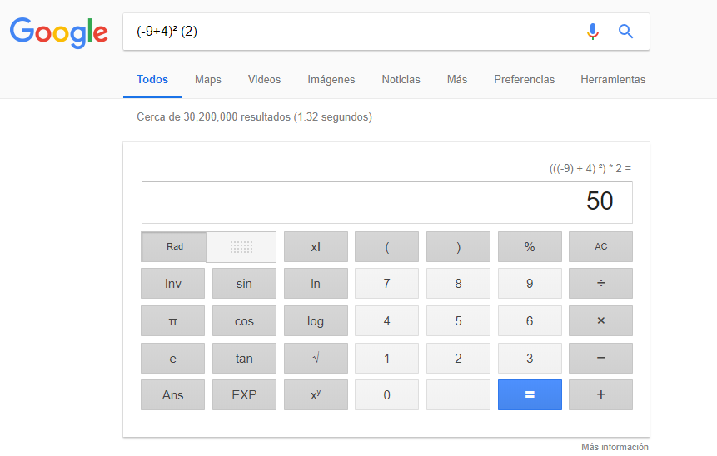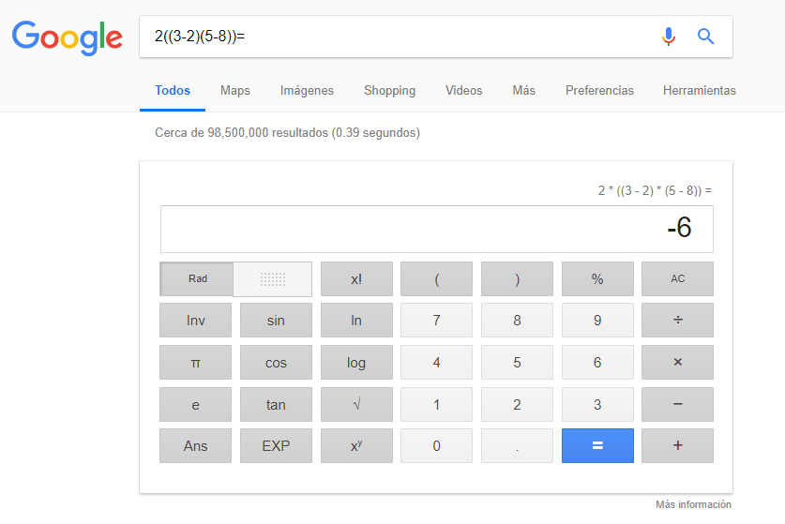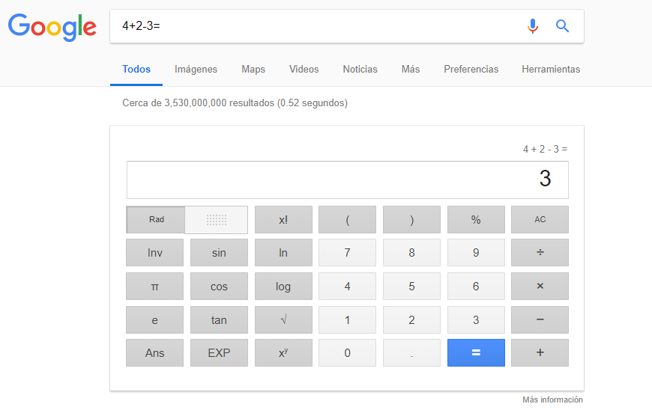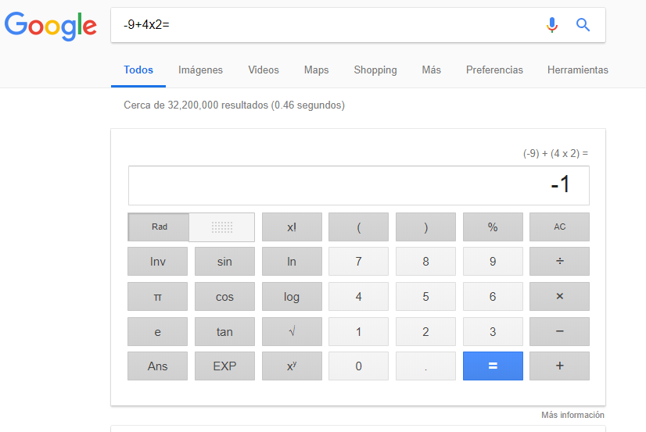

**De igual forma solo puse las operaciones en el buscador y me aparecieron los resultados de una manera concreta.**

**9. De los Catálogos y Recursos Electrónicos de la UNAM entrar en la sección de libros y buscar los libros “Programación en C”. Busca en las bibliotecas de la Facultad de Ingeniería y en la Biblioteca central. Describir cuantos libros existen, si están disponibles en texto completo. Si los resultados son muy extensos utiliza para ello los operadores booleanos (or, and) para refinar la búsqueda y reducir el número de libros.**

**En la biblioteca virtual de la facultad de ingeniería se encontraron dos títulos diferentes con la búsqueda “programación en c” los cuales son libros de texto, uno de ellos dice ADJ y el otro ERB.**

**En la Facultad de Ingeniería hay 11 ejemplares por biblioteca, en ambas se encuentran con texto completo.**

**En cambio en la biblioteca central obtuve 296 resultados**

**En la Biblioteca central tienen 108 libros de Programación en C.**

**De los cuales 102 son “Texto completo”, y 181 están disponible en la Colección de bibliotecas.**

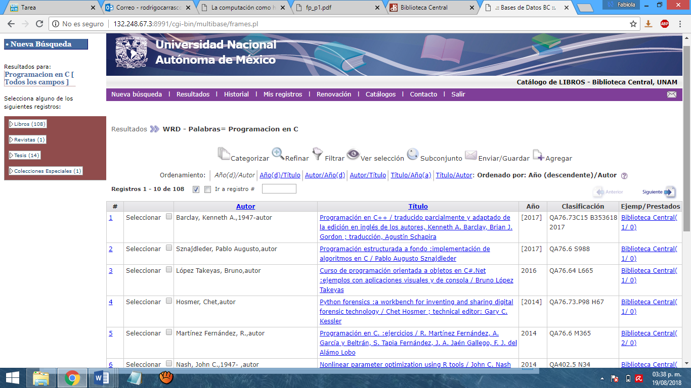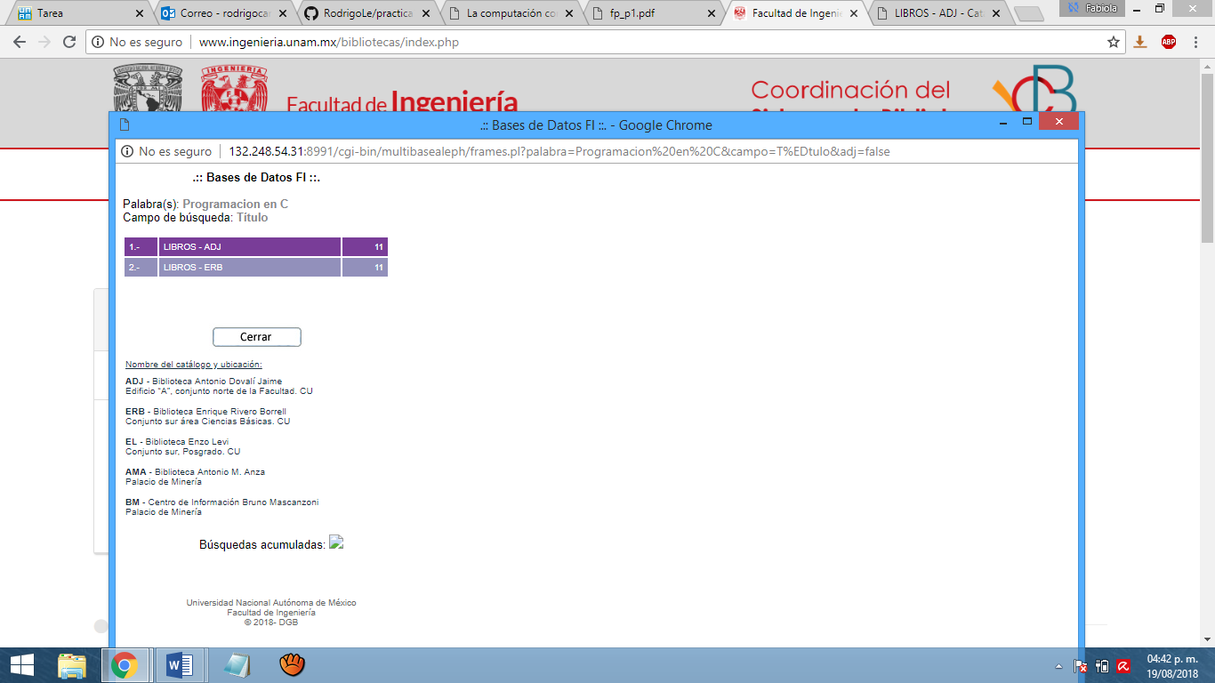

**10. Hacer la actividad de casa de la página 18. Sobre el uso de Github.**

LINK DE MI PRACTICA EN GITHUB: